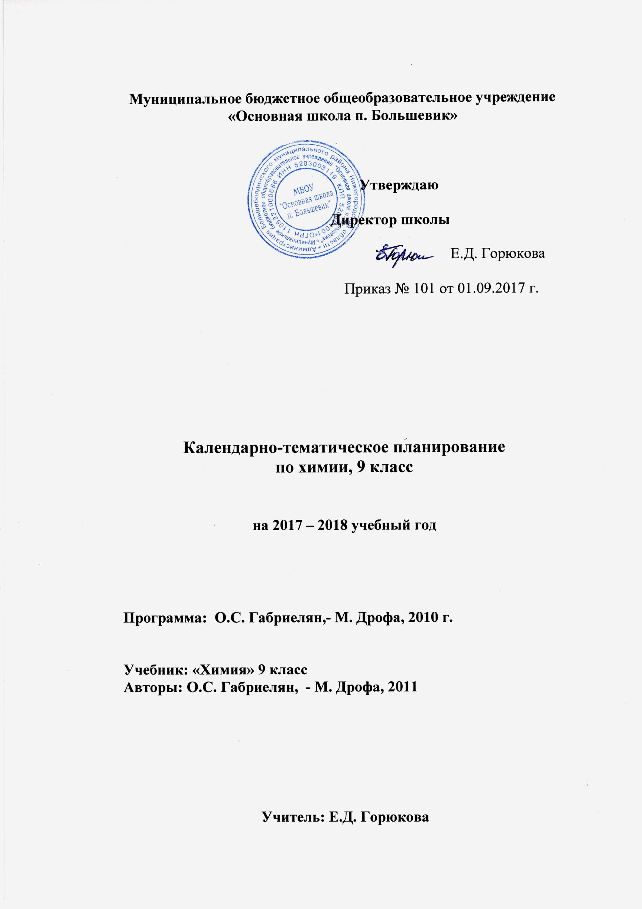

Пояснительная записка
Календарно-тематическое планирование по химии составлено в соответствии с федеральным компонентом государственного стандарта общего образования, за основу взята программа курса химии для 8-11 классов общеобразовательных учреждений (автор О.С. Габриелян), рекомендованная Департаментом образовательных программ и стандартов общего образования Министерства образования РФ, опубликованная издательством «Дрофа» в 2010 году.
Программа построена с учётом реализации межпредметных связей с курсом физики 7 класса, где изучаются основные сведения о строении атомов, и биологии 9 класса, где даётся знакомство с химической организацией клетки и процессами обмена веществ. Курс химии 9 класса рассчитан на 68 часов (2 часа в неделю). Контрольных работ – 4, практических работ – 6.
Изучение химии на уровне основного общего образования направлено на достижение следующих целей:
- освоение знаний о химической составляющей естественно-научной картины мира, важнейших химических понятиях, законах и теориях;
- овладение умениями применять полученные знания для объяснения разнообразных химических явлений и свойств веществ, оценки роли химии в развитии современных технологий и получении новых материалов;
- развитие познавательных интересов и интеллектуальных способностей в процессе самостоятельного приобретения химических знаний с использованием различных источников информации, в том числе ИКТ;
- воспитание убежденности в позитивной роли химии в жизни современного общества, необходимости химически грамотного отношения к своему здоровью и окружающей среде;
- применение полученных знаний и умений для безопасного использования веществ и материалов в быту, сельском хозяйстве и на производстве, решения практических задач в повседневной жизни, предупреждения явлений, наносящих вред здоровью человека и окружающей среде.
В содержании курса 9 класса в начале обобщённо раскрыты сведения о свойствах классов веществ - металлов и неметаллов, а затем подробно освещены свойства щелочных и щелочноземельных металлов и галогенов. Наряду с этим в курсе раскрываются также и свойства отдельных важных в народнохозяйственном отношении веществ. Заканчивается курс знакомством с органическими соединениями, в основе отбора которых лежит идея генетического развития органических веществ от углеводородов до биополимеров (белков и углеводов).
Требования к уровню подготовки обучающихся
В результате изучения химии ученик должен:
знать:
· химическую символику: знаки химических элементов, формулы химических веществ и уравнения химических реакций;
· важнейшие химические понятия: атом, молекула, химическая связь, вещество и его агрегатные состояния, классификация веществ, химические реакции и их классификация, электролитическая диссоциация;
· основные законы химии: сохранения массы веществ, постоянства состава, периодический закон;
уметь:
· называть: знаки химических элементов, соединения изученных классов, типы химических реакций;
· объяснять: физический смысл атомного (порядкового) номера химического элемента, номеров группы и периода, к которым он принадлежит в периодической системе Д.И. Менделеева; закономерности изменения свойств элементов в пределах малых периодов и главных подгрупп; причины многообразия веществ; сущность реакций ионного обмена;
· характеризовать: химические элементы (от водорода до кальция) на основе их положения в периодической системе Д.И. Менделеева и особенностей строения их атомов; связь между составом, строением и свойствами веществ; общие свойства неорганических и органических веществ;
· определять: состав веществ по их формулам; принадлежность веществ к определенному классу соединений; валентность и степень окисления элементов в соединениях;
· составлять: формулы оксидов, водородных соединений неметаллов, гидроксидов, солей; схемы строения атомов первых двадцати элементов периодической системы; уравнения химических реакций;
· обращаться с химической посудой и лабораторным оборудованием;
· распознавать опытным путем: кислород, водород, углекислый газ, аммиак; растворы кислот и щелочей, хлорид-, сульфат-, карбонат-ионы, ионы аммония;
· вычислять: массовую долю химического элемента по формуле соединения; массовую долю растворенного вещества в растворе; количество вещества, объем или массу по количеству вещества, объему или массе реагентов или продуктов реакции;
использовать приобретенные знания и умения в практической деятельности и повседневной жизни для:
· безопасного обращения с веществами и материалами;
· экологически грамотного поведения в окружающей среде, школьной лаборатории и в быту.

